

INSTRUCCIONES DE JUSTIFICACIÓN INDICADORES PRTR

Ayudas cofinanciadas por NEXT GENERATION EU - PLAN DE RECUPERACIÓN, TRANSFORMACIÓN Y RESILIENCIA (PRTR) para la adquisición de equipamiento científico-técnico

Convocatoria 2021, Primer Semestre 2026

Junio 2026

Índice

1. Acceso a la Aplicación JUSTIWEB ...................................................................... 3
1.1 Usuarios que acceden por primera vez .............................................................. 3
1.2 Asociar ayudas …................................................................................................ 4
1.3 Acceso al expediente de la ayuda ...................................................................... 6
2. Subida de documentación y /o preguntas ........................................................... 7
3. Instrucciones para la cumplimentación de las preguntas ................................. 8

1. Acceso a la Aplicación JUSTIFICA

El objetivo de estas instrucciones es servir de guía a los beneficiarios de las ayudas cofinanciadas por Next Generation EU, Plan de Recuperación, Transformación y Resiliencia (PRTR) para la Adquisición de Equipamiento Científico-Técnico 2021, en la justificación telemática de seguimiento del Plan de Recuperación, Transformación y Resiliencia (Indicadores PRTR) a través de la aplicación JUSTIFICA.
El acceso a la aplicación se realiza mediante el siguiente enlace:
https://aplicaciones.aei.gob.es/justificaciones/
Se abrirá la siguiente pantalla:

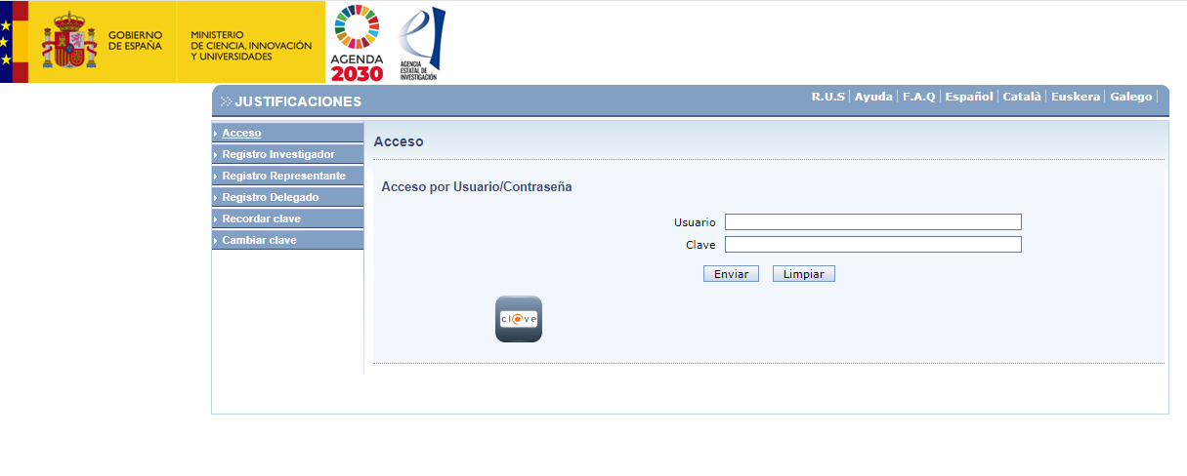

Toda persona que acceda a la aplicación de justificaciones debe estar previamente identificada mediante el “Registro Unificado de Solicitantes -RUS”.

1.1 Usuarios que acceden por primera vez:

En el caso de investigadores que accedan por primera vez deben entrar a esta aplicación mediante el enlace que se muestra a continuación:
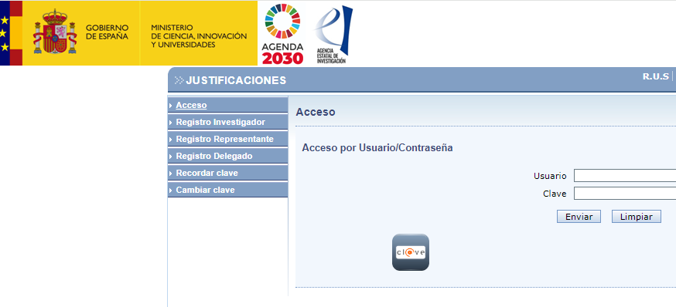



El registro de usuario implica la identificación de la persona con sus datos y el posterior envío de un correo electrónico que le permitirá activar la cuenta de acceso (usuario/clave). En este momento quedará registrado formalmente.

Es decir, su usuario no estará disponible hasta que entre en la dirección web que recibirá en su correo electrónico y lo active.
Si un investigador tuviera asociadas varias ayudas, sólo deberá crear una única cuenta de acceso (usuario/clave) y posteriormente podrá asociar todas sus ayudas a la cuenta de acceso existente.
Si no recordara la clave, podrá realizar un recordatorio de clave en la aplicación de “Registro Unificado de Solicitantes”, indicando los datos que se le solicitan. Deberá utilizar la opción “Recordar Clave” en la pantalla de acceso de la aplicación de justificaciones, esto le llevará a una pantalla como la siguiente:

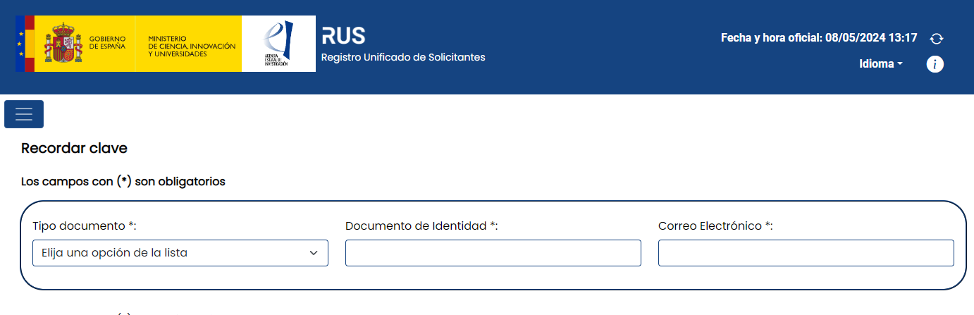

1.2 Asociar ayudas:
Al acceder a la aplicación JUSTIFICA se encontrará con una pantalla que le permitirá buscar y asociar una ayuda a su cuenta

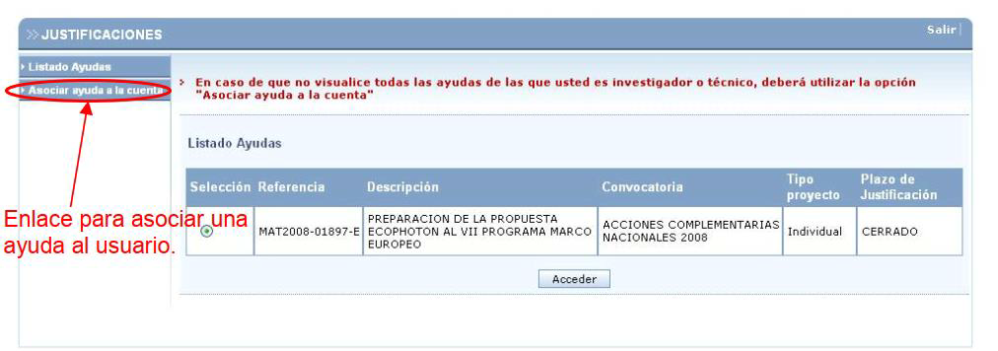

El botón “Asociar ayuda a la cuenta” le mostrará los subprogramas que tengan plazo de justificación abierto, seleccionará el subprograma de su ayuda y le dará al botón “acceder” donde visualizará una nueva pantalla en que podrá seleccionar la convocatoria en cuestión o bien podrá buscar la referencia de la ayuda directamente.

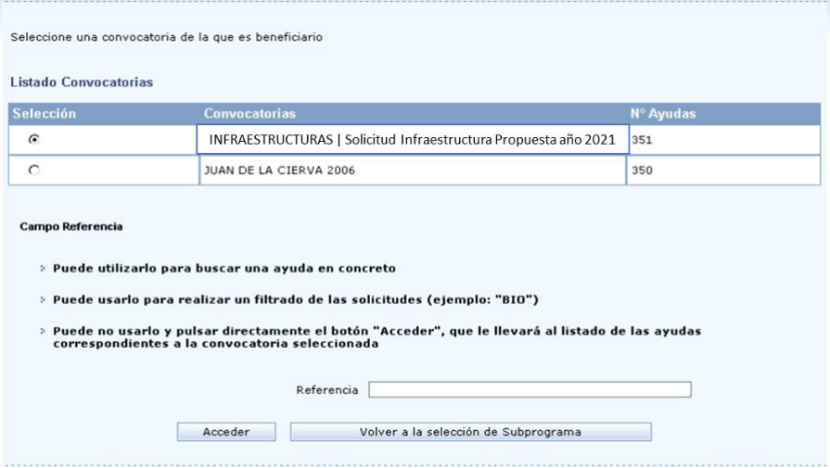

Una vez haya identificado la ayuda a la que se quiere vincular, deberá introducir los datos de comprobación, que permitirán a la Administración garantizar que la persona que se registra es la que se identificó en su día en la solicitud de la ayuda. Se le solicita la siguiente información

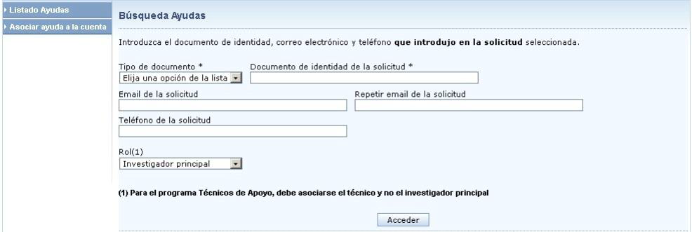

La información que se le está solicitando es aquella que en su día utilizó y registró cuando cumplimentó la solicitud de la ayuda en cuestión.

Una vez incluida la información, deberá pulsar el botón “Acceder” y se le mostrará una pantalla en la cual se le informa que el proceso de asociar la ayuda a su cuenta de usuario está en manos del Centro de Atención a Usuarios, los cuales se pondrán en contacto con usted para verificar los datos introducidos y terminar el proceso de asociar la ayuda a la cuenta de usuario.

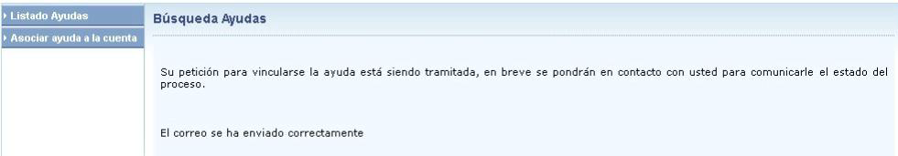

1.3 Acceso al expediente de la ayuda:

La cumplimentación de la justificación la podrá hacer tanto el perfil de “Investigador Principal” como el “Representante legal” de la entidad. Podrán acceder a la aplicación bien mediante usuario y contraseña o bien mediante un Certificado electrónico reconocido por @firma (FNMT, DNI‐e y otros). En el caso de acceder mediante certificado electrónico, el acceso se realizará a través de Cl@ve y una vez en la página web puede acceder a través de DNIe o certificado electrónico (se le requerirá la clave asociada).
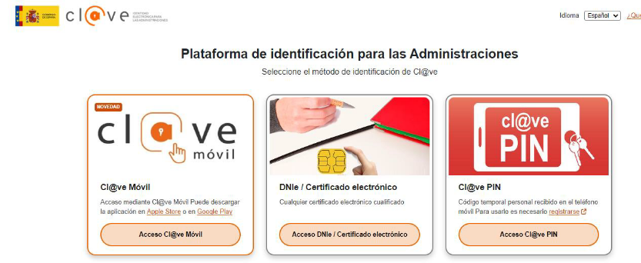

Una vez identificado, el usuario ya se encuentra en la sede electrónica del Ministerio. Para acceder al expediente de la ayuda, deberá acceder a “Búsqueda de ayudas” del panel izquierdo:
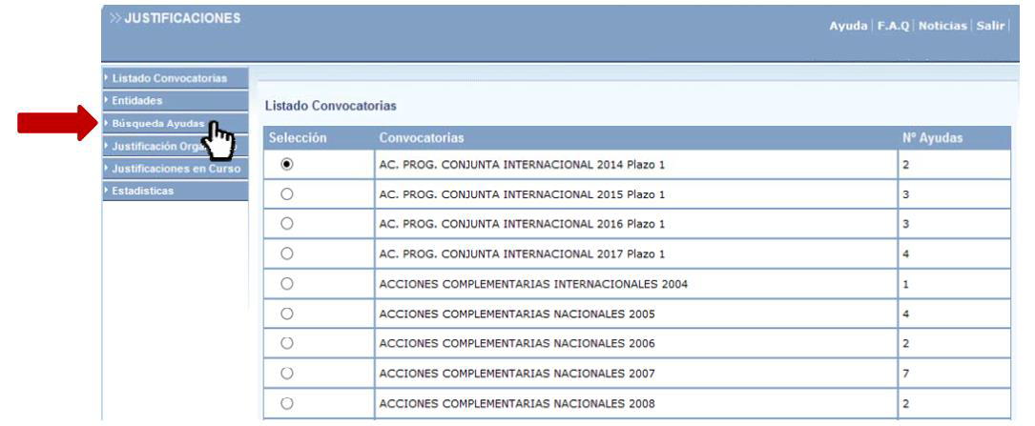

En el campo “Referencia” se debe indicar exactamente la referencia de su ayuda y después acceder mediante el botón “Enviar”.
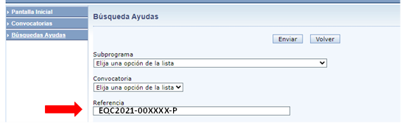

Una vez encontrada la ayuda con su número de expediente, clicar el botón “Acceder”.

2. Subida de documentación y /o preguntas

En el caso de la justificación “Indicadores PRTR” sólo se le solicita que conteste a una serie de preguntas, por lo que al acceder al panel de justificación se le mostrará el mensaje “No es necesario adjuntar documentos”.

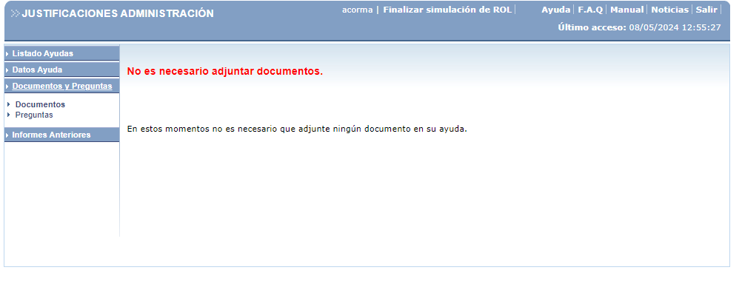

Deberá hacer clic en el apartado “Preguntas” y se desplegará una serie de preguntas que debe contestar. Las preguntas obligatorias están marcadas con un (*), dejar alguna pregunta obligatoria sin contestar le impedirá cerrar la justificación.
Para facilitarles la elaboración del documento, tienen disponible un listado con las preguntas en la página web de la ayuda. Si prefiere trabajar directamente en la aplicación JUSTIFICA, le recomendamos guardar periódicamente el trabajo realizado para evitar que caduque la sesión y pierda la información no guardada.

La última pregunta (¿Ha concluido las respuestas y está conforme con que la persona representante legal de la entidad firme el envío a la Agencia Estatal de Investigación?) debe ser contestada solo cuando haya terminado de rellenar el cuestionario y esté listo para que lo firme el/la Representante Legal.
Una vez haya terminado de rellenar el cuestionario deberá guardarlo. En la parte superior se muestra si está todo correcto o hay algún campo erróneo.
Si desea guardar un borrador con las preguntas contestadas, deberá hacerlo en este momento, pues una vez que el/la Representante Legal acceda para cerrar y firmar la justificación ya no será visible para el/la Responsable Principal de la ayuda.

3. Instrucciones para la cumplimentación de las preguntas

Pregunta 1. Número de equipos principales con funcionalidad independiente (datos de la última modificación de la resolución de concesión) que forman parte del equipamiento financiado.
Escriba el número de equipos principales financiados que tengan un funcionamiento independiente y no sean accesorios de otro equipo.
Pregunta: 2. Descripción del equipamiento financiado (Extensión máxima 300 caracteres).
Describa brevemente los distintos equipos principales consignados en la pregunta anterior.
Pregunta 4-6: Número total de investigadores/as (usuarios/as) diferentes a los que ha dado servicio el equipamiento financiado durante el periodo referenciado (tanto IPs como el resto de investigadores/as).
Se entiende por investigador a la persona que lleva a cabo una actividad investigadora, entendida como el trabajo creativo realizado de forma sistemática para incrementar el volumen de conocimientos, independientemente de su relación laboral. A estos efectos, los investigadores en formación se consideran también investigadores.
Se entiende por el número total de investigadores al personal investigador que solicita el acceso al equipamiento financiado en el servicio común. Si una misma persona investigadora accede más de una vez en el periodo referenciado, sólo se contará una vez.
Pregunta: 7-9: Número de horas totales de uso del equipamiento financiado por parte del total de investigadores a los que ha dado servicio el equipamiento financiado entre el 1 de enero de 2026 y el 30 de junio de 2026.
Número de horas totales de uso del/los equipo/s financiado/s durante el periodo referenciado, por parte del número total investigadores consignados en la pregunta 4. Número máximo de horas por equipo: 4344 horas en el primer semestre de 2026 (1 enero 2026 - 30 junio 2026).
Pregunta: 11. ¿Ha concluido las respuestas y está conforme con que la persona
representante legal de la entidad firme el envío a la Agencia Estatal de Investigación? *
Marque esta casilla cuando esté seguro de haber concluido el cuestionario y salve, si lo desea, una copia del documento, puesto que una vez sea validado por el RL de la entidad, no podrá volver a acceder a las preguntas.

